Lehdistötiedote

Uudet Talis M54 -keittiöhanat hansgrohelta: vaikuttavia muotoja ja toimintoja

Uusi Talis M54 keittiöhanamallisto – Minimalistinen joka kulmasta

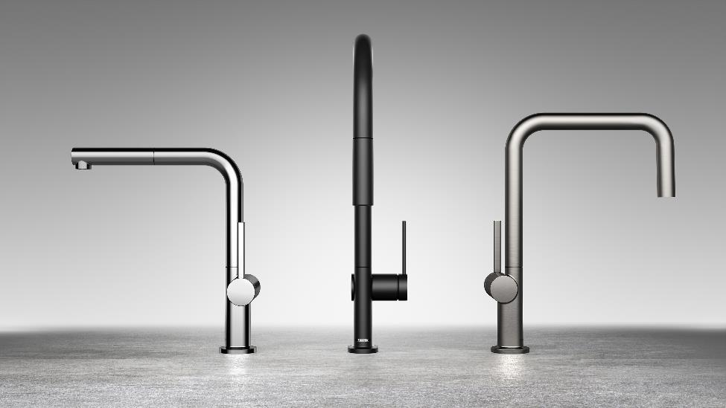

Talis-M54.jpg / **Copyright:** hansgrohe/Hansgrohe SE  
hansgrohe Talis M54 – toiminnallinen kohokohta keittiöön.

Hansgrohe tuo markkinoille uudet Talis M54 -keittiöhanat, joissa on minimalistinen ilme ja trendikkäät värit. Tyylikäs ja ajaton muotoilu yhdessä korkean tuotelaadun kanssa varmistavat, että Talis M54 on keittiön uusi kohokohta.

Mallistosta löytyy oikea hana mihin tahansa yksilöllisesti suunniteltuun keittiöympäristöön. Juoksuputken malleina on kolme ikonista muotoa: L-putki, U-putki ja korkea kaariputki. Pintavärivaihtoehtoja on myös kolme: kromi, ruostumaton teräs ja trendikäs mattamusta. Kaikki kolme eri mallia on varustettu runkoon integroidulla pesukoneventtiilillä. Lisää käytännöllisyyttä keittiöön tuovat kromiset mallit, joissa on ulosvedettävä pesin. Pesimellä puhdistuvat näppärästi tiskiallas, isot astiat ja kasviksetkin.

Hanojen selkeä ja tyylikäs ilme on keveän siluetin ja hoikan puikkokahvan ansiota. Vähäeleiset merkinnät sekä huomaamaton suutin juoksuputken päässä korostavat hanan minimalistista ilmettä.

Muotoilun lisäksi Talis M54 keittiöhanojen toiminnalliset yksityiskohdat vakuuttavat vaativammankin asiakkaan. Ergonominen puikkokahva tarjoaa käyttäjälle täydellisen veden hallinnan. Runkoon integroitu pesukoneventtiili sulautuu muotoiluun saumattomasti ja on helppokäyttöinen. Kirkas laminaarinen virtaus on sekä kaunis että säästeliäs, sillä se kuluttaa vettä vain 7 litraa minuutissa. Ulosvedettävässä pikapesimessä valittavissa oleva suihkuvirtaus on erityisen resurssitehokas, koska se vähentää vedenkulutuksen vain 3,5 litraan minuutissa.

Hansgrohe Group on saksalainen hana- ja suihkuvalmistaja, joka on vuodesta 1901 valmistanut laadukkaita ja tyylikkäitä tuotteita kylpyhuoneisiin. Yritys on tunnettu ajan saatossa syntyneistä keksinnöistään kuten suihkutanko, ilmalla rikastettu sadesuihku, erilaiset säädettävät suihkumuodot, QuickClean-puhdistustoiminto ja vettä säästävä EcoSmart-teknologia, joilla tuodaan mukavuutta ja helppoutta arkeen.

hansgrohe on Hansgrohe Groupin kylpyhuone- ja keittiöhanojen sekä suihkujen premiumbrändi. hansgrohe-tuotteet ovat tunnettuja moderneista teknologioista, innovatiivisesta muotoilusta ja erittäin hyvästä toiminnallisesta laadusta ja ne ovat voittaneet lukuisia muotoilupalkintoja ympäri maailman. hansgrohe tekee arjen hetkistä elämyksiä.

**hansgrohe. Meet the beauty of water.**

Seuraa hansgrohea somessa:









[www.facebook.com/hansgrohe](http://www.facebook.com/hansgrohe)

[www.twitter.com/hansgrohe_pr](http://www.twitter.com/hansgrohe_pr)

[www.instagram.com/hansgrohe](http://www.instagram.com/hansgrohe)

[www.pinterest.de/hansgrohe](http://www.pinterest.de/hansgrohe)



**Huippusijoitus iF WORLD DESIGN INDEX listauksessa**

Hansgrohe Group on saavuttanut huippusijan International Forum Design (iF) ylläpitämällä iF WORLD DESIGN INDEX 2014 – 2018 muotoilupalkintolistauksessa. Viime vuosina vastaanotettujen lukuisten muotoilupalkintojen ansiosta Hansgrohe Group on 3 parhaan yrityksen joukossa iF-kategoriassa INDUSTRY: Bath. Hansgrohe Group on iF-muotoilupalkintojen yrityslistauksessa parhaan 25 yrityksen joukossa, kaiken kaikkiaan listalla on yli 4.000 yritystä ympäri maailman.

www.hansgrohe.com/design.

Lisätietoja: Hansgrohe Suomi

-Markkinointi-

Sonja Nurminen

+358 50 351 4941

sonja.nurminen@hansgrohe.fi

www.hansgrohe.fi

Kuvagalleria

hansgrohe Talis M54 Keittiöhanat

**Copyright:** hansgrohe/Hansgrohe SE

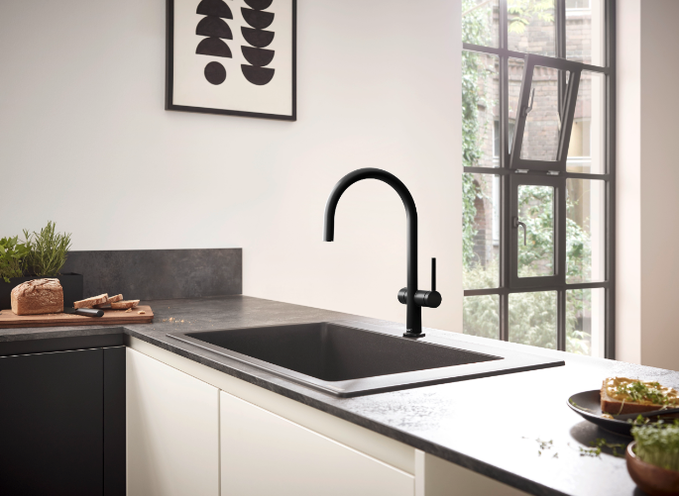 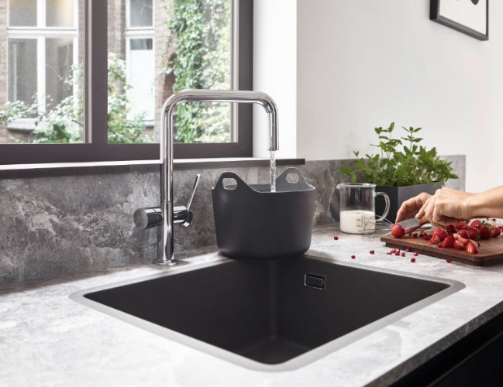  
Uusissa Talis M54 -keittiöhanoissa on minimalistinen ilme ja trendikkäät värit, kuten mattamusta. Valittavana on kolme ikonista juoksuputken muotoa: L-muotoinen, U-muotoinen ja korkea kaari.

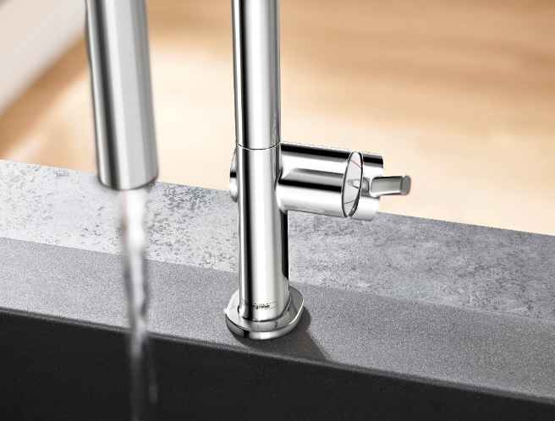 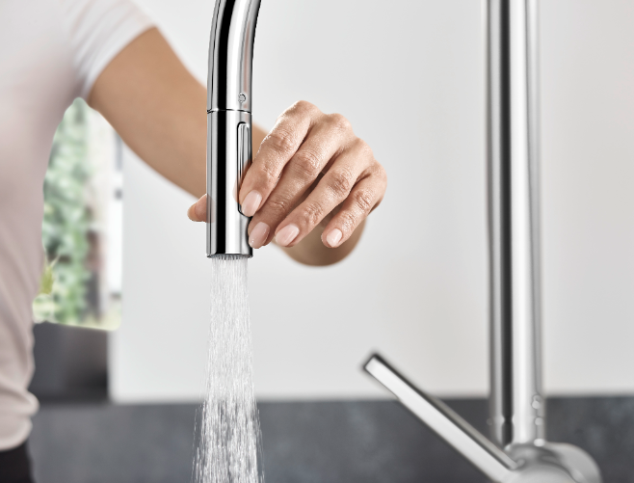  
Ergonominen puikkokahva tarjoaa käyttäjälle täydellisen veden hallinnan. Kirkas laminaarinen virtaus on sekä kaunis että säästeliäs, sillä se kuluttaa vettä vain 7 litraa minuutissa. Ulosvedettävässä pikapesimessä valittavissa oleva suihkuvirtaus on erityisen resurssitehokas, koska se vähentää vedenkulutuksen vain 3,5 litraan minuutissa.

Kuvat ladattavissa: <https://www.mynewsdesk.com/fi/hansgrohe>

Tekijänoikeus: Huomioithan, että käyttöoikeutemme dokumentissa esiintyviin kuviin ovat rajalliset. Kaikki muut oikeudet kuuluvat kuvat ottaneille valokuvaajille. Dokumentissa esiintyviä kuvia saa julkaista maksutta vain, jos niillä selvästi ja nimenomaisesti esitellään tai mainostetaan Hansgrohe Groupin toimintoja, tuotteita tai projekteja ja/tai sen tuotemerkkejä (AXOR, hansgrohe). Kaikki muut julkaisumuodot edellyttävät kyseisen tekijänoikeuden omistajan lupaa, ja korvaus on suoritettava tekijänoikeuden omistajan kanssa sovitulla tavalla.